**公共管理学院信息简报**

**（2022年第4期）**

**公共管理学院办公室 2022年4月15日**

**【疫情防控】**

* 配合学校每天做好重点区域旅居史排查工作、及时报送相关师生数据，改进学生每日健康打卡督促方式，保证健康打卡率100%，实时关注各年级学生健康情况。截止4月14日，全院本科学生广州校区已返校620人，因疫情暂缓（东莞、深圳）共59人，毕业班实习暂缓122人；佛山校区已返校875人，因疫情暂缓4人，其中（东莞）2人、（湖南）1人、（广州白云区）1人，其他情况请假5人。“新冠”疫苗加强针接种情况，广州校区到期799人，完成736人，接种率92.1%；佛山校区到期840，完成656人，接种完成率78.1%。
* 4月9-12日，根据上级和学校疫情防控要求，督促学院全体师生按要求参加核酸检测，做到应测尽测、应检尽检，不留死角、不漏一人。自觉压实主体责任，严格落实学校疫情防控工作要求，做好核酸检测组织动员和统计工作。配合学校每天做好重点区域旅居史排查工作、及时报送相关师学数据。

**【党建思政】**

* 4月12日，召开党建工作会议。会议围绕突出

政治引领，全面强化党建主体责任；突出思想引领，全面深化理想信念教育；着力组织建设，全面夯实基层组织堡垒；着力队伍建设，提升基层党员素质四个方对2021年学院党建工作进行了总结，对过去一年党建工作的主要业绩、存在的问题，进行了分析汇报。会议讨论通过了《公共管理学院加强学生思想政治工作，推进“三全育人”培养“五向”青年实施方案（试行）》，通过优化五个机制、强化五支队伍、培育五个平台、开展五个教育、营造五种文化、实施五大行动，培养（向党、向真、向善、向美、向上）“五向”青年，推动学生德智体美劳全面发展。进一步完善学院学生思想政治教育体系，强化学生思想教育。

会议传达学习了《广东财经大学2022年党建工作要点》，并就学院党建工作进行四方面部署：一是“抓引领”聚焦党建工作体系化；二是“牢基础”聚焦党建工作规范化；三是“突亮点”聚焦党建工作特色化；四是“严党纪”聚焦从严治党长效化。学院党委书记钟智、学院副院长（主持行政工作）姚军和党委副书记李天德还分别就意识形态安全工作、党风廉政建设、疫情防控工作、就业工作等方面进行了研究部署。

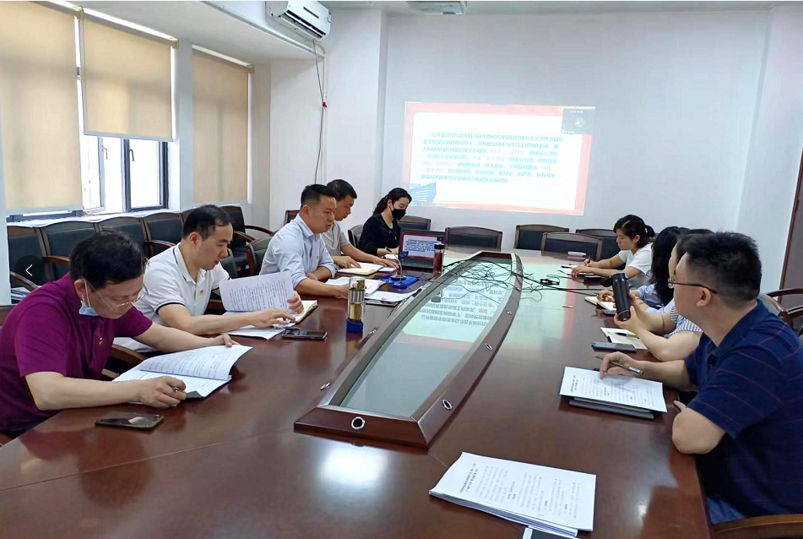

* 4月12日，召开党委会学习了第一议题—习近平总书记在中央政治局第三十七次集体学习时的重要讲话精神以及习近平总书记在中央党校（国家行政学院）中青年干部培训班开班式上的重要讲话精神。
* 4月12日，召开公共管理学院党支部书记例会部署了近期党建工作，钟智书记部署了首批“双创”样板党支部公共管理学院佛山校区学生党支部中期检查工作，第二批“双创”标杆院系和样板党支部申报工作，“双带头人”教室工作室申报工作，“一院一品牌一支部一特色”申报工作。

【**教学科研**】

* 4月8日，为加强实验室安全管理，保障实验教学和科研顺利开展，成立实验室安全工作小组，进一步明确相关人员主要职责，并修订《公共管理学院实验室安全工作小组巡查方案》，按学校要求开展常规巡查和专项检查。
* 4月11日，学院党委书记钟智、副院长（主持行政工作）姚军、副院长张慧霞、办公室主任曾华强及其它相关人员迎接学校教务处、保卫处、后勤处等相关职能部门组成实验室安全检查。姚军要求做好《实验室安全专项行动台账》、《高等学校实验室安全检查项目表（2022）》的填报工作，特别指出学院实验室安全工作开展情况中存在的问题，并亟需解决土地资源管理综合实验室的电线老化问题。相关职能部门对我院实验室安全管理工作给予了肯定，同时也对发现的问题进行了反馈。

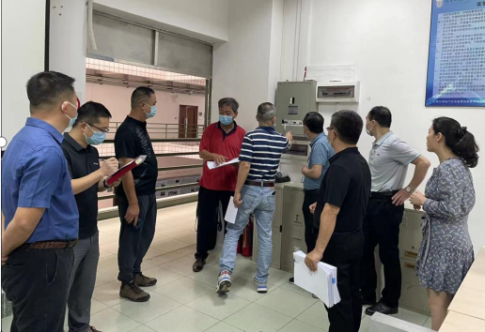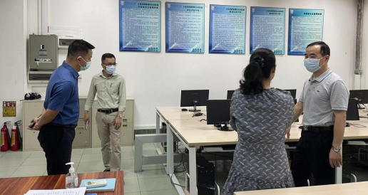

* 受疫情影响4月11日起两校区全部转为线上教学，汇总线上教学平台、线上教学资源等信息上报教务处，并加强组织学院督导组教学巡查，落实学院领导、系主任、任课教师本科课堂听课要求。
* 完成4月份学生证补办工作，建立学生证补办操作指引。落实下学期本科教学任务，应学校和教务处最新规定配合马克思主义学院完成下学期形势政策课程教学任务安排。
* 完成2021-2022学年第一学期试卷检查和归档工作，本次归档材料涉及本科必修课105个教学班、选修课84个教学班的试卷归档材料。核查毕业班学生学分，督促学分未修够学生进行字后一轮选课及学费缴交，确保学生按时毕业。安排公共管理学院2022届本科毕业论文线上答辩工作。
* 组织开展2022届本科毕业论文自查及抽检工作和2022 年全国大学生英语竞赛（NECCS）报名工作。
* 完成2022年春季第三批毕业学生学位授予审核、毕业学位证发放工作，负责2022届毕业生360人学历、学位证书图像信息采集与校对工作。
* 4月 12 日 ，姚军副院长在会议室601主持召开了2022年第7次党政联席会。会议讨论了教职工调离申请、2021年职称申报等事宜。同时，会议讨论近期以来的工作开展情况及存在的问题，并布署近期需要完成的工作：1、制订并完成公共管理学院2021年发展白皮书；（2）按时按质完成公共管理校级重点学科3年建设验收报告；（3）结合广州城市管理研究联盟轮值单位工作计划，筹划我院学生城市管理案例创新大赛预演赛。
* 安排第七周课堂教学全部转为线上教学，做好研究生线上课程信息汇总报送工作。继续做好2021届研究生学位档案材料整理工作，完成2021-2022学年第二学期《课程教学计划、教学进度计划》汇总、报送工作。完成2021-2022学年第一学期试卷整理归档工作。
* 开展2022届夏季毕业生77位学生论文盲审工作和组织开展2022年硕士研究生指导教师遴选和招生资格审查工作。组织申报2022年广东省研究生教育创新计划项目。

【**学生工作**】

* 4月9日至12日组织校本部在校学生全员核酸检测，学院团委组织动员志愿者超过50人次参与核酸检测工作。
* 4月13日，开展“奋进自律广财人”就业典型事迹推荐工作，推荐了21级行政管理（专升本）1班陈业诗作为大学生参军典型事迹人物代表，14级劳动与社会保障2班叶盖文作为大学生创业典型事迹人物代表，15级行政管理专业孙静洁作为大学生“西部计划”典型事迹人物代表参与全校评选工作。
* 4月13日，开展了4月份18级毕业班就业情况调查工作，截止目前为止，研究生已拟录取20人，其中土地资源管理专业研究生拟录取人数占该专业总人数的20%，准备研究生复试2人；已拿到境外高校offer4人，准备申请境外高校offer5人；已签订三方协议40人（4位学生还未完成三方协议回传），准备签订三方协议10人。
* 组织开展2022年新冠肺炎疫情专项资助工作，并向学校助学中心进行申请，共3人申请此项资助。团委、学生会协助学院校友会收集历届团委、学生会学生干部联系方式，组建历届学生干部微信群。
* 心理辅导站组织暂缓返校学生收听“疫情期暂缓返校学生心理健康调适”线上讲座。4月9-10日，组织学生收听“抗击疫情全国心理委员大讲堂”系列公益讲座。组织2019级行政管理2班开展“国家安全教育”四月主题教育，组织2019级行政管理1班开展“缅怀先烈，铭记历史”四月主题教育。第十一届房地产营销大赛获得本学期素质拓展、第二课堂校级精品活动立项。